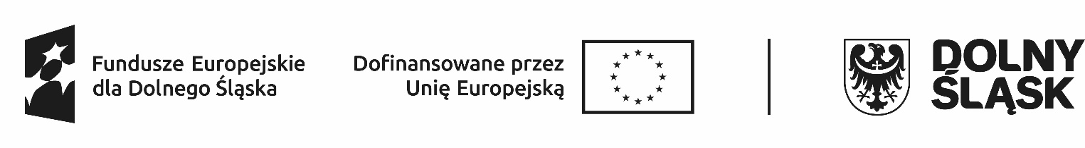
Działania do wykonania w ramach projektu Szkoły nowych możliwości w Gminie Mirsk – wsparcie szkolnictwa podstawowego.
29.05.2025
Rodzaj zajęć | Osoba prowadząca | klasy | Termin realizacji
Terapia pedagogiczna | Ewa Baszak | II | czwartek 10.45-11.45  zajęcia odwołane – nauczyciel na wycieczce
Zajęcia profilaktyczne z przemocy rówieśniczej i cyberprzemocy | Magdalena Malec | VI | czwartek 12.30-13.30  zajęcia odwołane – nieobecność nauczyciela
Zajęcia z bajkoterapii | Edyta Hryciew | I-II | czwartek 12.30-13.30  zajęcia odwołane – nauczyciel na wycieczce
Koło ekologiczne z ochroną środowiska | Małgorzata Cybulska | V | czwartek 8.00- 8.45  zajęcia odwołane – nieobecność nauczyciela

